Standardprozess: Transportplanung KP-OC-B01

1: Sendung ist im Status angenommen (halbfertig)

2: Sendung im Status erfasst

3: Gedankliche Planung

4: Externe Anfrage erforderlich?

5: Direktplanung?

6: Dienstleiter tel. oder per Email anfragen

7: Auftragsablehnung via Email

9: Archivierung der Dokumente

10 & 11: Buchungsbestätigung an Kunden senden via Email

12: Auswahl der externen Dienstleister

13: Erfassung der Seefrachtbuchung

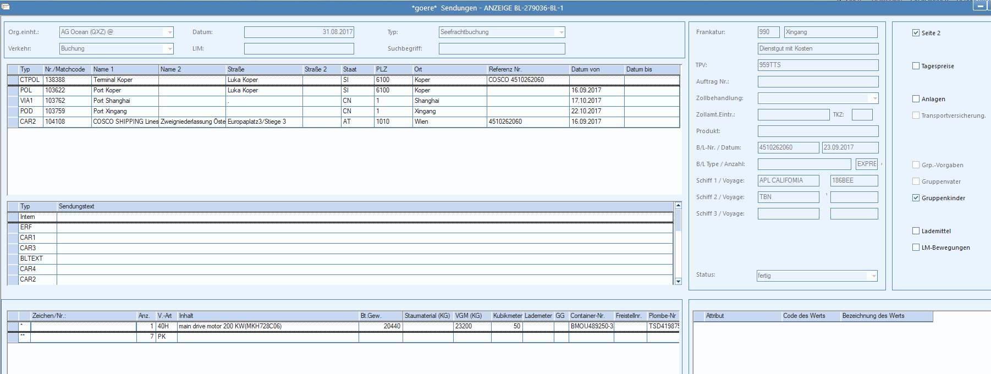

14: Zuordnen der Einzelsendung zur Seefrachtbuchung

15: Transportvariante auswählen
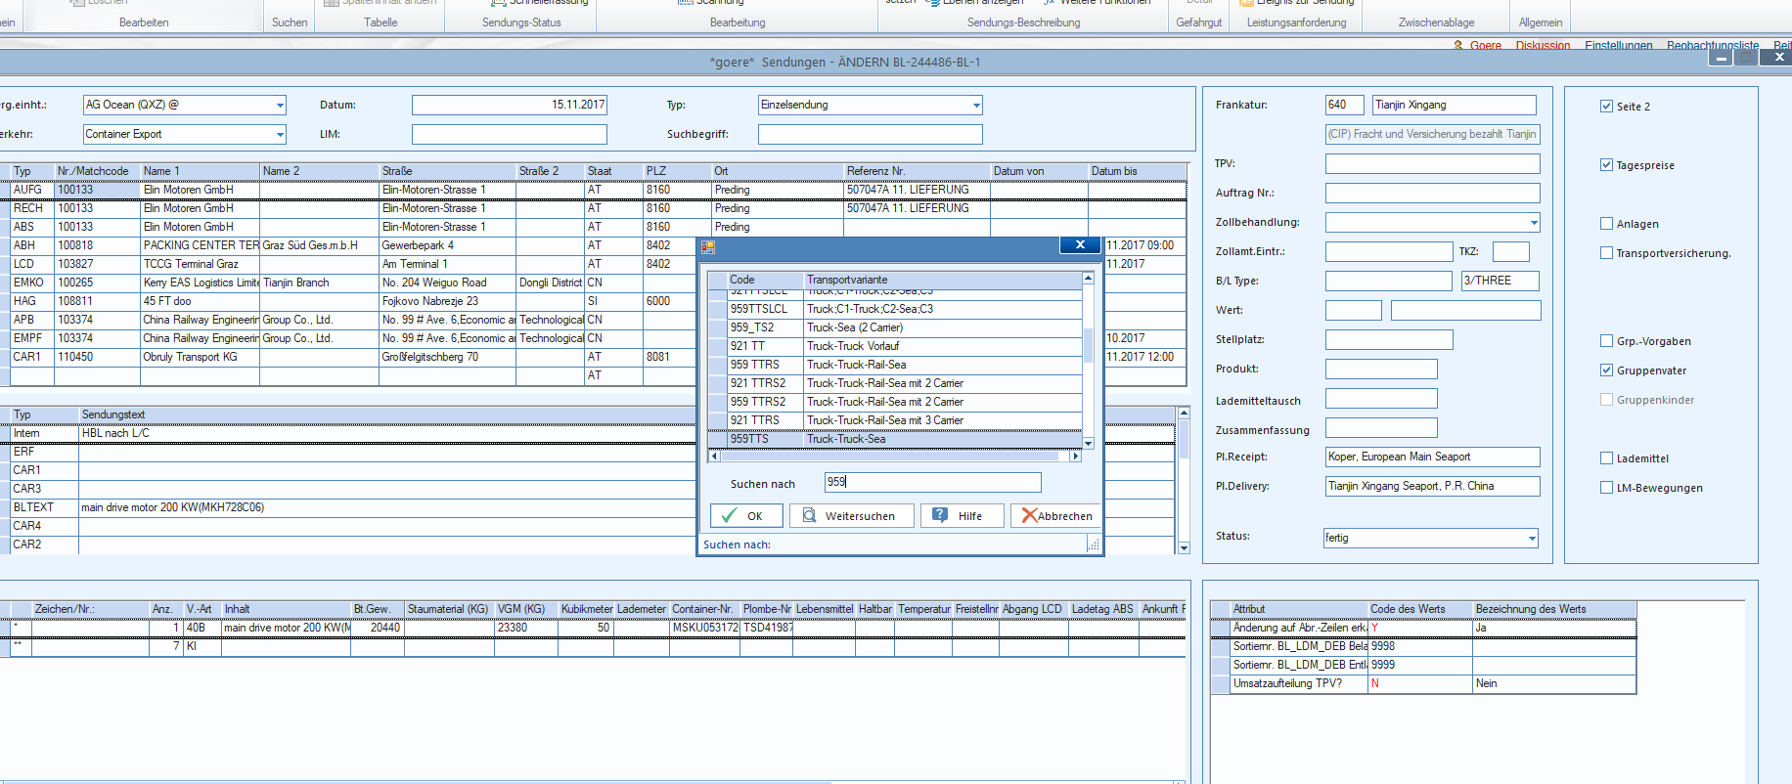
16: Abschluss der Transportplanung

17: Sprung aus der Durchführung – Schiff (Export / Import) – (Umbuchung)

18: Änderung der Transportplanung

19: Abschluss der Transportplanung

20: Speicherung der Sendung im Status fertig
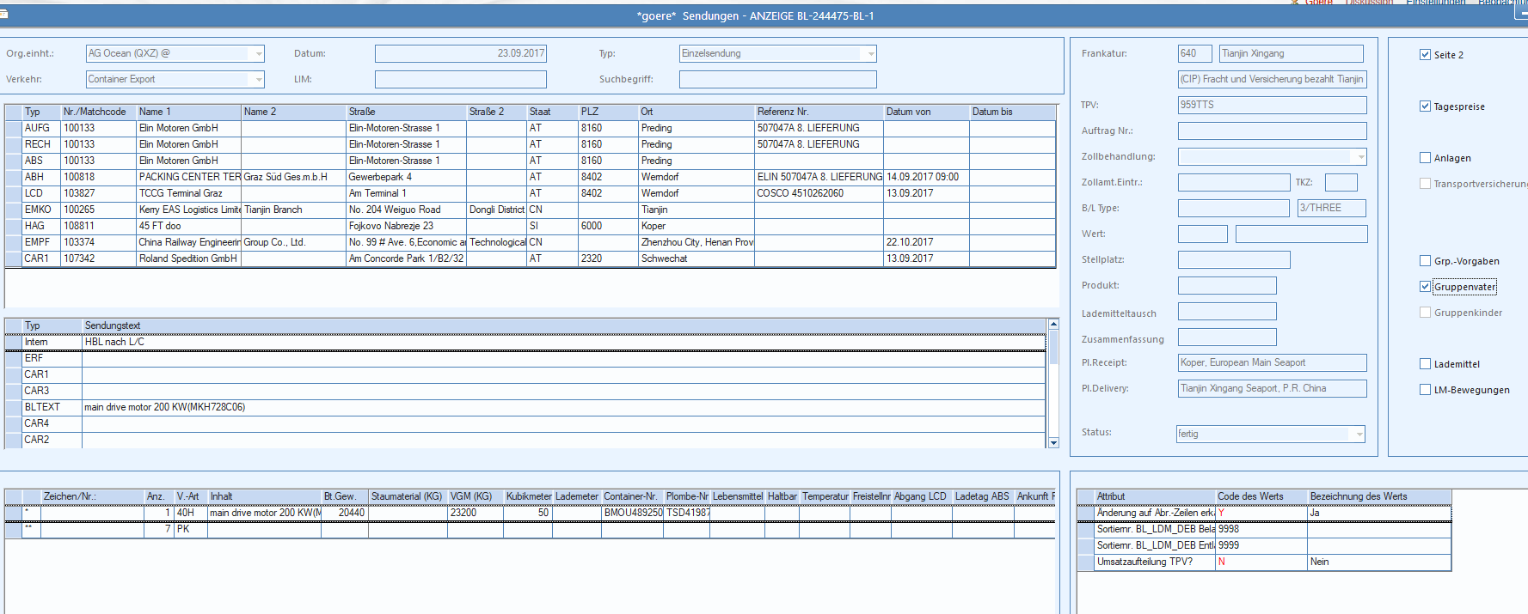

21: Druck LA wird erstellt
22: EDI LA wird erstellt

23: Speicherung der Sendung im Status fertig

24: Einzelsendung ist im Status fertig

25: Soll auf bereits hinterlegte Preis zurückgegriffen werden?

26: Tagepreise werden übernommen

27: Tagepreise werden manuell eingegeben

28: HBL?

29: DR-LA HBL ausführen

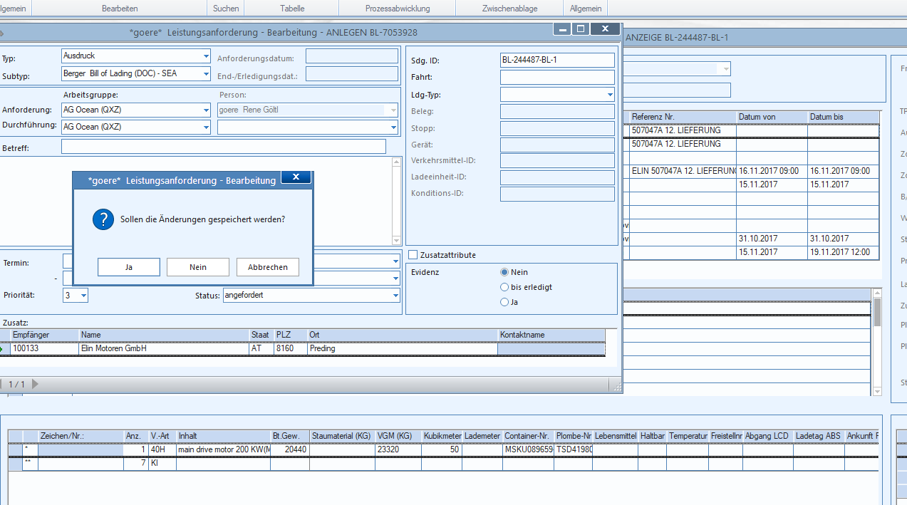
30: ABR- LA ausführen

31: ABR-LA ist bewertet

32: Fortsetzung in Nachbearbeitung Kunde

33: Transport LA

34: Transport LA im Status angefordert

35: Sprung in Disposition

